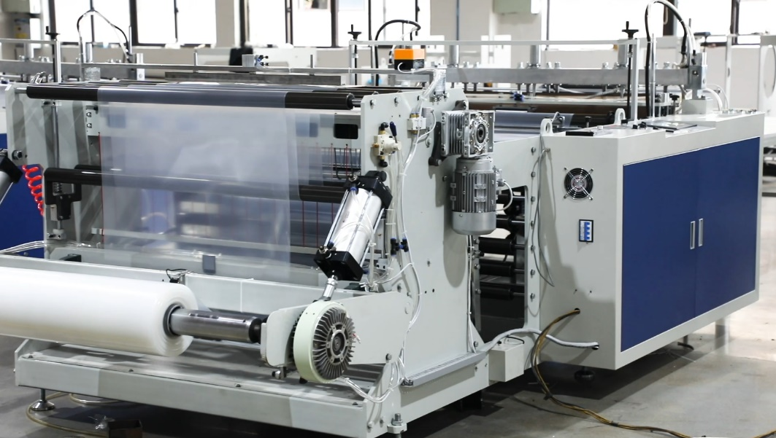**SHXJ-1300S машина для изготовления пакетов без натяжения**

|  |
| --- |
|  |
| **Основные характеристики** |
| Одна производственная линия, проста в эксплуатации и обслуживании. |
| Один фотоэлемент позволяет резать пакеты с печатью. |
| Усовершенствованный контроллер положения контролирует работу, четкая система настроек для удобства эксплуатации. |
| 16 кВ устранитель статического заряда для удаления статического электричества с поверхности пленки и улучшения качества резки. |
| Цифровые регуляторы температуры для регулировки температуры нагревательного стержня. |
| Конструкция без напряжения, запечатывание и резка объединены на одной станции; лучше для тяжелых сумок |
| Управление осуществляется с помощью 7-дюймового сенсорного экрана. |
|  |
| **Спецификация:** |
| Питание : 380В 50Гц однофазный |
| Потребляемая мощность: около 6 КВатт |
| Мощность нагрева: 4КВатт |
| Максимальная длина пакета: 3000мм |
| Максимальная ширина пакета: 1150мм |
| Толщина пакетов: 0,03-0,2 мм, однослойная, без складочки. |
| Летающее режущее лезвие |
| Длина резинового ролика: 1300 мм. |
| Скорость резки пакета: 10-40 шт./линия в зависимости от длины, ширины и толщины пакета. (70м/мин) |
| Мощность главного двигателя: 2,2 кВт; управляется инвертором |
| тяговый двигатель разматывающего резинового ролика: 0,75 кВт; управляется инвертором |
| Воздушный вал: 1 шт. |
| Пневматическая размотка: два пневмоцилиндра. |
| Отключение при обрыве пленки с радиоразъемом |
| Пневматическая размотка: два пневмоцилиндра. |
| Отключение при обрыве пленки с радиоразъемом |
| Имеется блокирующий электрический глазок |
| Статический фильтр: 250 Вт, 16 кВ. |
| Мощность серводвигателя: 3,7 кВт для подачи; 750 Вт для резки |
| Регулятор температуры 2 шт., контролирующий температуру сварочной планки и уплотнительного седла. |
| **Размер машины:** Д х Ш х В: 3,6 (если со сборным столом 6,6) х 2,1 х 1,5 м. |
| **Вес машины:** около 1300 кг |
| Видео работы: <https://www.youtube.com/watch?v=e2Ge7D4Ggrg> |
|  |